**《软件测试技术》复习大纲**

**第一章**

**1 软件测试学科的发展**

2 正向测试与反向测试的定义，关系

3 从**从经济视角认知软件测试**

**4** SQA，与软件测试关系

第二章

1 缺陷定义，现象，判定准则

2 软件缺陷产生的原因有哪？

3 产品质量的内容，内部，外部，使用质量

4 如何理解**软件规格说明书缺陷**

5 verification,validation

6 软件测试不同层次测试的对象和任务

7 静态测试的内容包括什么？开展相关活动时采用的形式有哪些？

8 测试工作的流程

9 软件测试的工作范畴

第三章

1 等价类

2 边界值法

3 决策表，因果图法

4 各种逻辑覆盖法

5 路径覆盖法

6 功能图法，EFMS

第四章

1 测试左移和右移，贯穿全生命周期的测试思想

2 w模型

3 TMAP定义，几个阶段，模型基石及关系

4 SBTM基本要素，结果，原理

5 测试几个学派的特点

6 TMM，TPI，CTP, STEP定义，特点

第五章

1 代码评审的形式及各自特点

2 单元测试定义，作用，目标

3桩程序，驱动程序

4 集成测试的概念

5 单一系统的集成测试的集成模式及优缺点

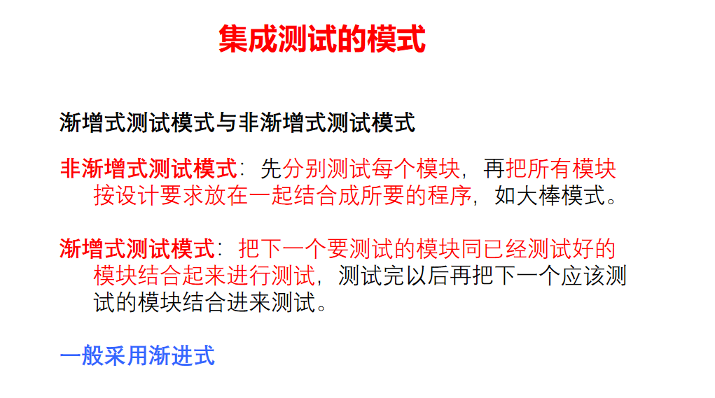

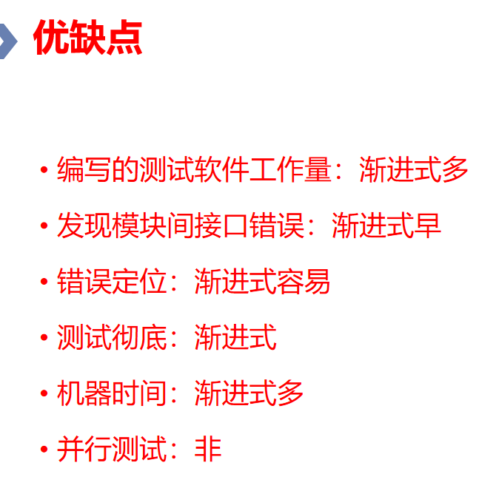

6 微服务特点，测试目标？测试基本步骤？

7 集成测试的目标

第六章

1 功能测试的基本思路

2 回归测试需要解决的问题。回归测试的策略和方法

第七章

第七章

1 性能测试目标

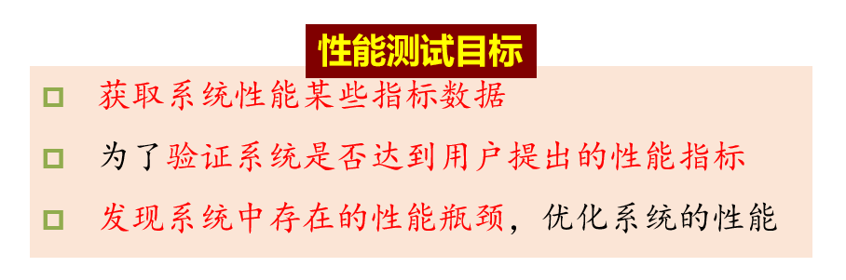

2 什么是性能测试？

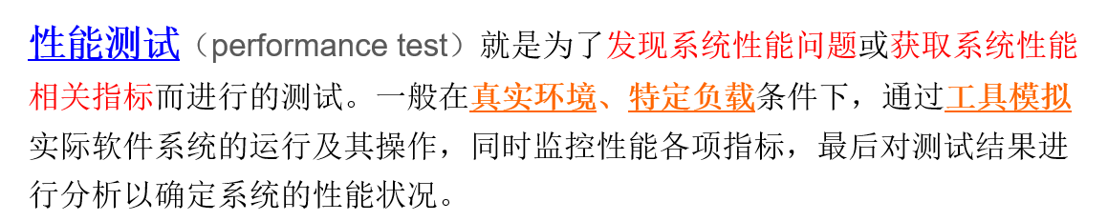

3 系统性能表现

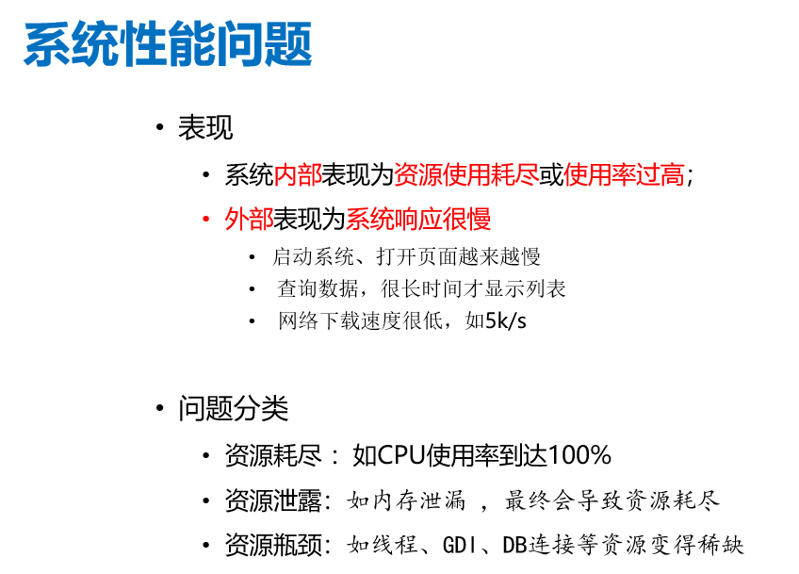

4 按照测试目的分，性能测试类型

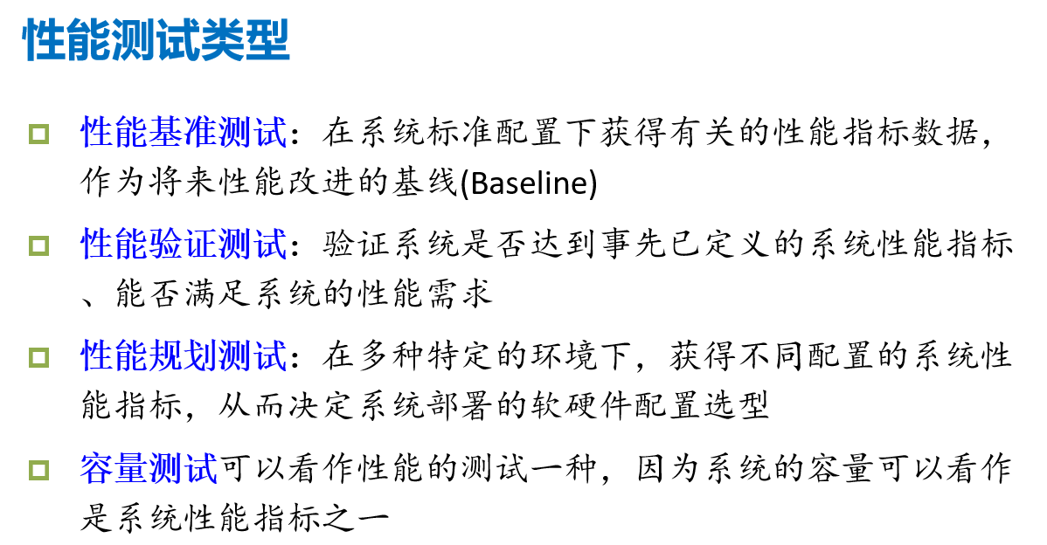

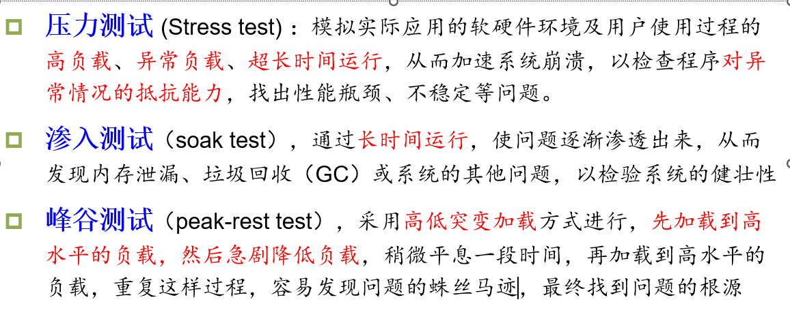

5 性能测试的基本过程

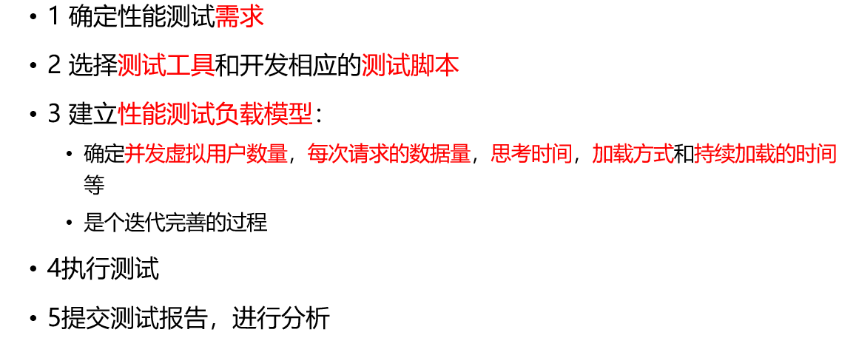

6 什么是安全性测试



7 渗透测试实施策略



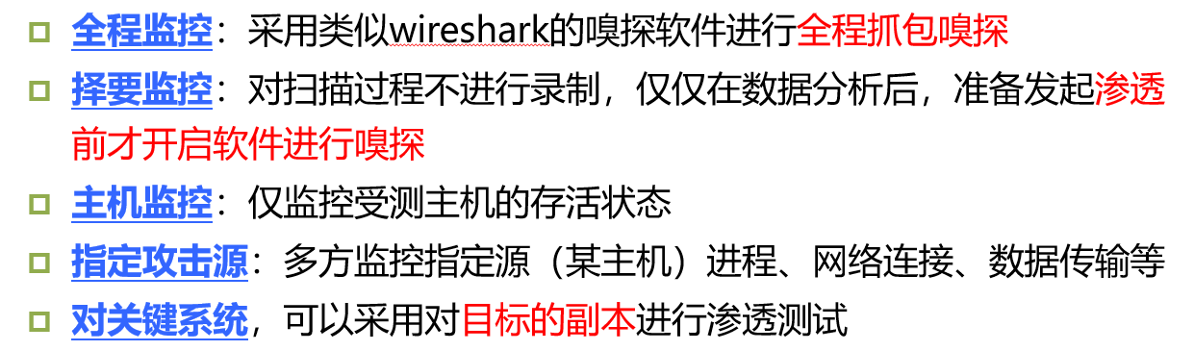

8 软件安全性测试有哪两种？有什么关系和区别？

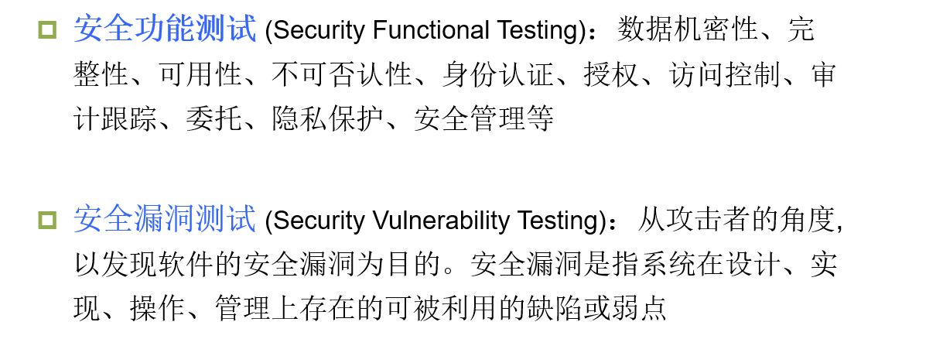

9 安全性测试的任务

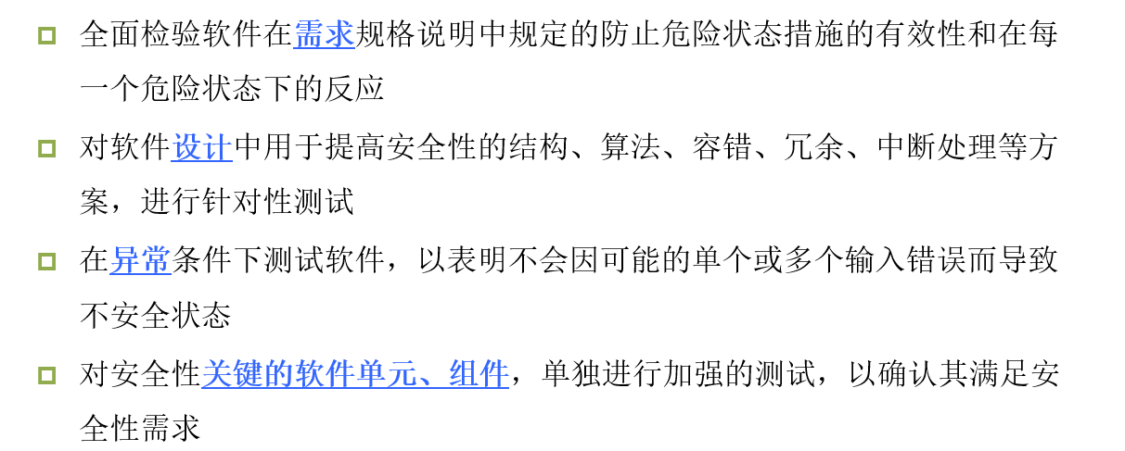

10 安全性测试方法按内外部分为哪两种？

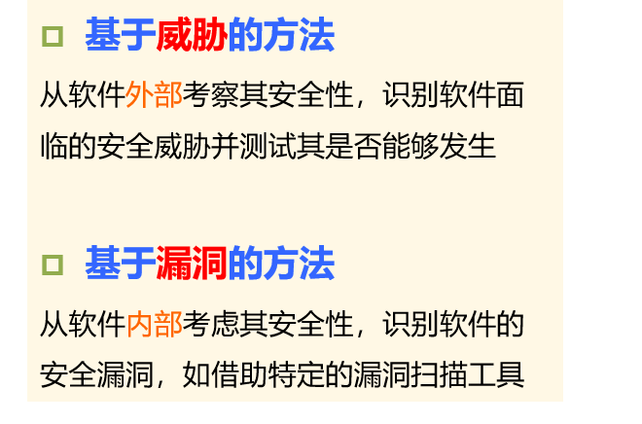

11 什么是XSS攻击和sql注入攻击，如何进行测试和防范

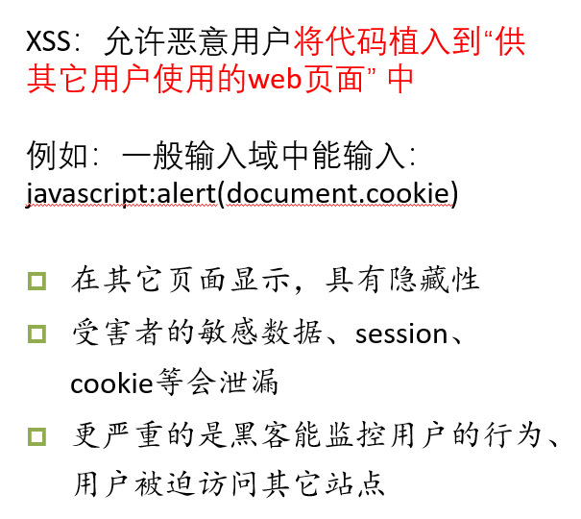

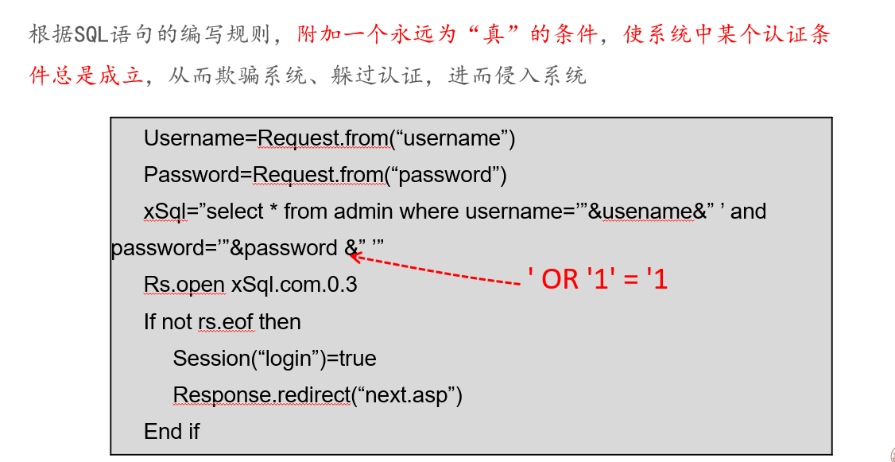

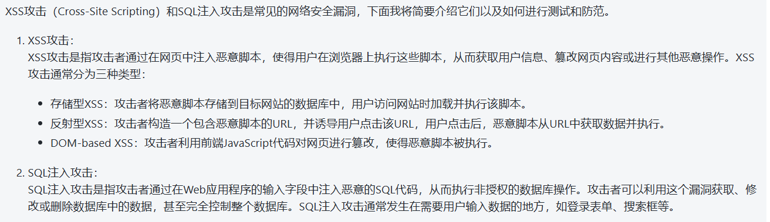

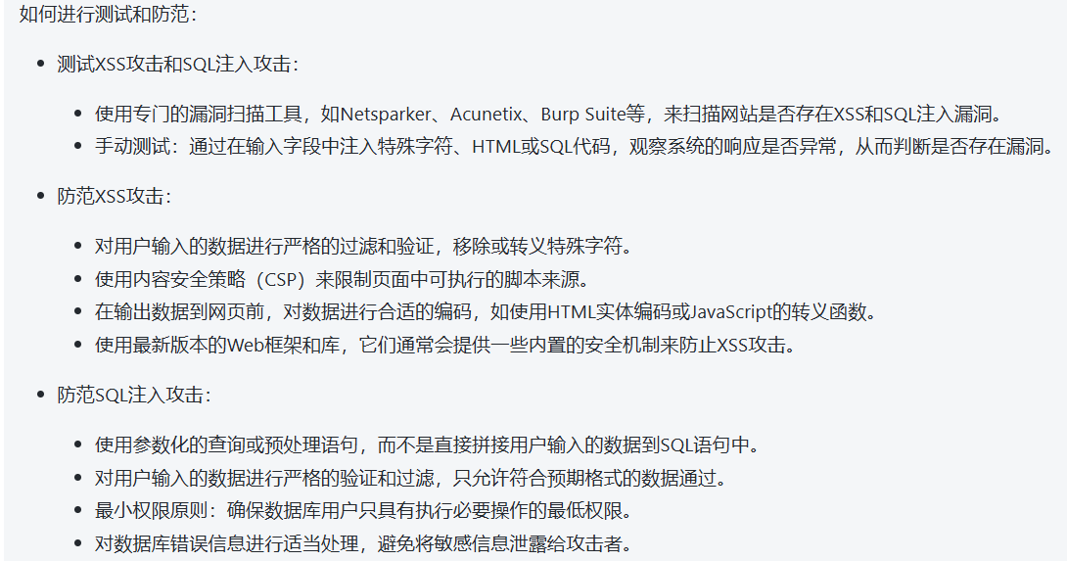

12 web安全性测试可从哪些方法开展

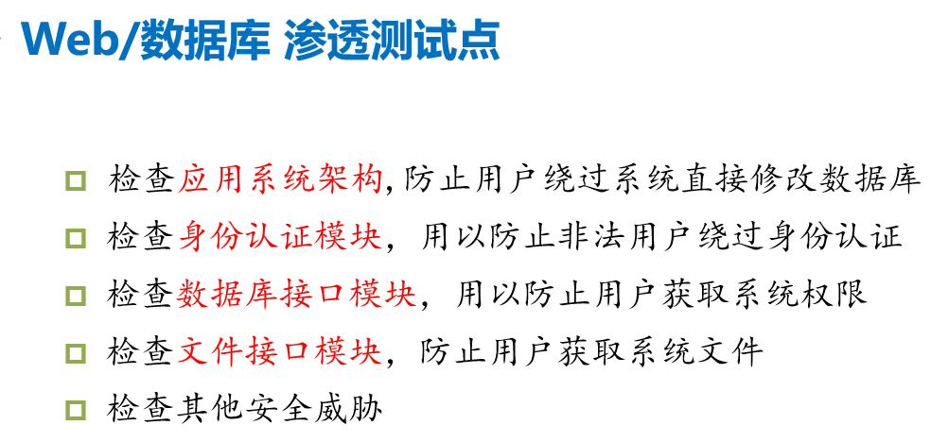

13 什么是软件可靠性？可从哪几个指标度量？各自的定义

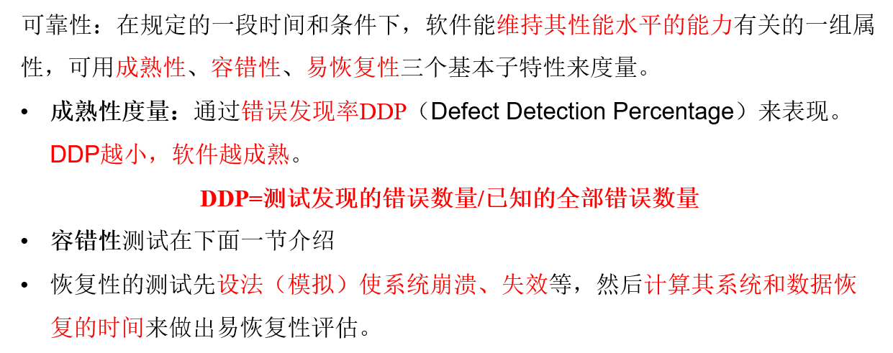

14 容错测试的要点？



15 什么是A/B测试？有什么特点

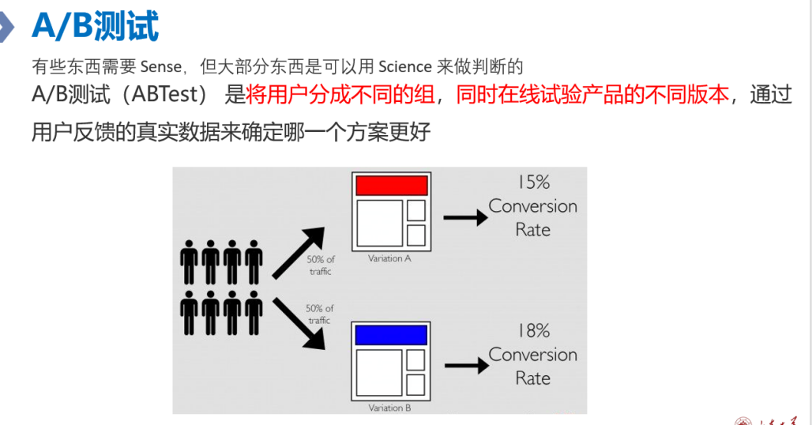

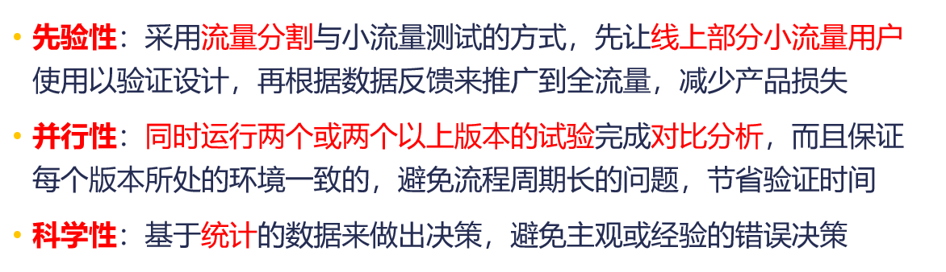

第八章

1 软件本地化，国际化，全球化，相互关系

2 unicode与utf-x关系，特点

3 软件本地化基本步骤

4 本地化测试主要有哪些工作

5 软件本地化测试完整路线（没找到）

第九章

1 自动化测试与测试自动化

2 如何理解测试自动化

3 测试自动化实现的原理，几种技术

4 自动化测试的流程

5 几种脚本技术

6 自动化功能测试基本构成

7 TA框架的构成及各部分特点